Тест написан на русском и затем переведен на английский.
Вот ссылка на английский вариант.

Как открыть свой ресторан в США
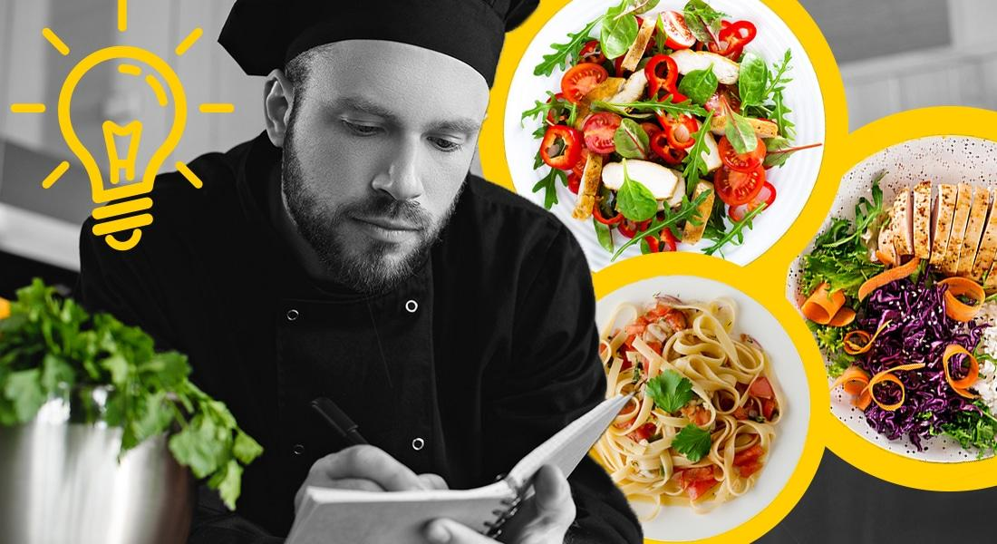
Вопреки распространенному мнению, большинство новых ресторанов в США не закрываются в первый год. Согласно Forbes, таких только 17%, что ниже, чем по рынку услуг в целом (19%). Так что, если вы хотите открыть свой ресторан в США, смело идите к мечте. Наша инструкция для рестораторов вам в этом поможет.

Ниша и концепция
Кухня ресторана. Исследования последних лет показывают, что американцы предпочитают фастфуд, мясо, экзотику и сладости, но при этом стараются уделять больше внимания здоровому питанию. Поэтому идеальный вариант для США — это кухня быстрого приготовления, где много мяса и немного салатов с овощами и фруктами. Топ-100 ресторанов Yelp 2020 года тому подтверждение.
Концепция ресторана. Включает в себя общую идею (здоровая еда, пиццерия, ретро, киберпанк, морские продукты), формат ресторана (кафе, фургон, облачная кухня), тип сервиса (кэжуал, бар-ресторан, высокая кухня) и дизайн (цвета, интерьер, освещение, атмосфера). Выбор нужно делать исходя из кухни и целевой аудитории.
Вот несколько перспективных ресторанных ниш в США:
- Индийская кухня с акцентом на пряные кераланские блюда.
- Рестораны сознательного потребления (эко-продукты и эко-упаковка).
- Блюда для снятия стресса (ингредиенты, способствующие расслаблению / снятию стресса и формированию стрессоустойчивости).
- Рестораны для бабушек и дедушек (классические блюда, приготовленные без суеты в атмосфере прошлого столетия).
- Японские и тайваньские сладости.
- Веганские вариации фастфуд.
- Интерактивные столовые.

Оптимальное местоположение
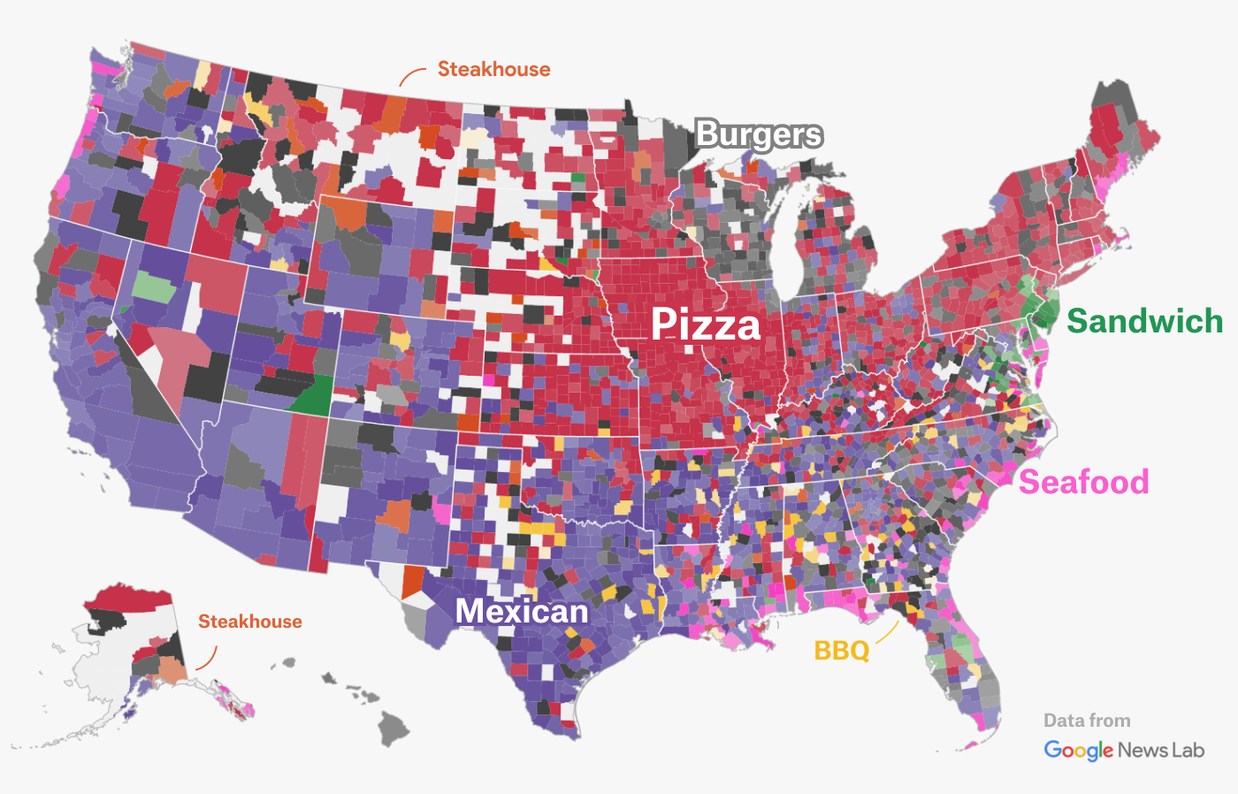
Анализ гастрономических предпочтений американцев посредством Google Trends (Источник: Matt Daniels)
Место, где будет расположен ресторан, — один из наиболее важных факторов, определяющих, какой тип клиентов вы будете привлекать. Например, ресторан в торговом центре привлечет семьи, подростков и пожилые пары, тогда как заведение в центре делового района — персонал местного бизнеса и одиноких людей в возрасте от 20 до 50 лет. Кроме того, местоположение также влияет на пищевые привычки клиентов и наличие конкурентов.
Как найти и оценить перспективность местоположения для открытия ресторана:
- Предпочтения населения. Самый простой вариант — использовать Google Trends и AdWords для анализа поисковых запросов в конкретном городе или штате. Еще можно изучить отзывы и рейтинги ресторанов на OpenTable, Yelp или TripAdvisor. Оценить, насколько жители довольны местными ресторанами, можно, например, с помощью карт соседства Trulia. Различные опросы и исследования также могут помочь.
- Конкуренты (прямые и непрямые). Найти, какие рестораны открыты в конкретном районе, можно с помощью Google Maps, Apple Maps, Google My Business, LinkedIn, Facebook, Yelp, OpenTable, Yellow Pages и Yahoo! Local. Нужно искать заведения, которые работают в выбранной нише и ориентированы на вашу целевую аудиторию.
- Поставщики ингредиентов. В больших городах обычно нет проблем с поставщиками, тогда как в небольших вы не всегда найдете некоторые ингредиенты свежими (виды мяса и рыбы, овощи, фрукты, зелень). Нужно заранее понять, что продают местные поставщики. Найти поставщиков можно в Google My Business, LinkedIn, Facebook и на профильных сайтах.
- Правила ресторанного бизнеса. Речь о законах зонирования и правилах ведения ресторанного бизнеса в штате, округе и городе. Обычно их можно найти на сайтах муниципалитетов или отраслевых ресурсах. К примеру, вот правила открытия ресторана и закон о зонировании в Нью-Йорке. Найти такие сайты довольно легко с помощью интернет-поисковика Google.

Название, брендирование и меню
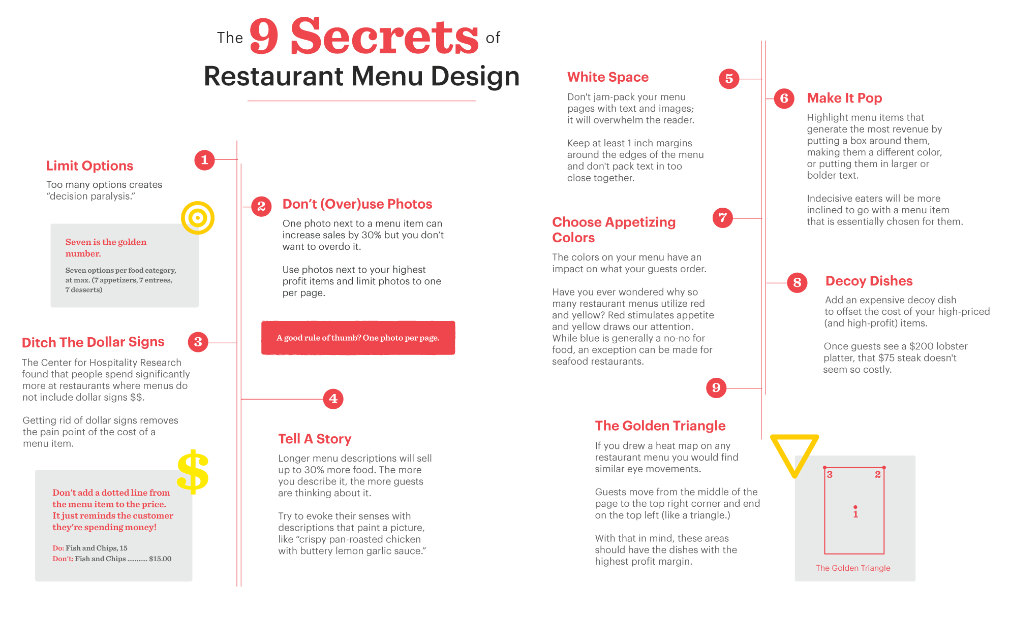
Девять секретов дизайна меню ресторана (Источник: Upserve)
Название. Достаточно простого названия, которое легко произносится и как-то связанно с кухней, концепцией или владельцем ресторана. Если думаете иначе, вспомните Subway, McDonald's, Dunkin Donut’s, Buffalo Wild Wings и другие сети.
Брендирование. Создание фирменного стиля ресторана, начиная с вывески и заканчивая дизайном торговой марки. Лучше всего для этого нанять специалистов, которые понимают, что привлекает, а что отталкивает посетителей. Подробности в статье «Create Branding To Drive Restaurant Sales And Growth» на Forbes.
Меню ресторана. Его разработка — отчасти творчество, отчасти чистая наука. Творчество, поскольку дизайн должен сочетаться с общей концепцией заведения, интерьером, цветами компании и даже с одеждой официантов. Наука, так как уже доподлинно известно, что слишком большой выбор приводит к параличу решений, знак $ уменьшает средний чек, «сочное» описания блюд увеличивает продажи на 27%, а трудные для чтения шрифты увеличивают продажи вин.

Дизайн интерьера и экстерьера
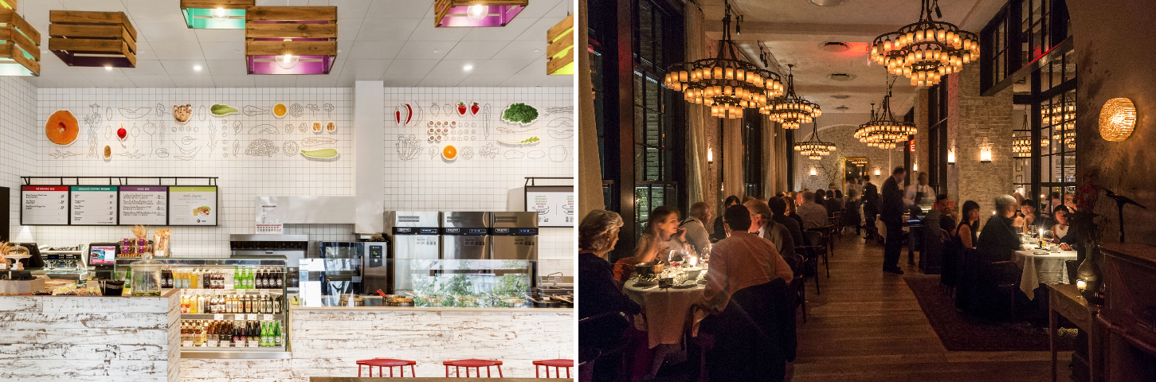
Яркое освещение стимулирует кушать больше и быстрее, низкое теплое освещение — увеличивает вероятность заказа десерта, кофе или дополнительного бокала вина. (Источник: fohlio)
Этот этап также лучше доверить профессионалам, поскольку для разработки эффективного и одновременно с этим приятного дизайна ресторана нужно очень много знать. Начиная с того, сколько места отводится для одного человека (1,85 m²), и заканчивая тем, какой громкости должна быть музыка, чтобы клиенты заказывали больше выпивки (88-91 дБ). Подробнее об этом описано в замечательном цикле статей Fohlio: цвет, запах, освещение, акустика и архитектура.

Присутствие ресторана в интернете
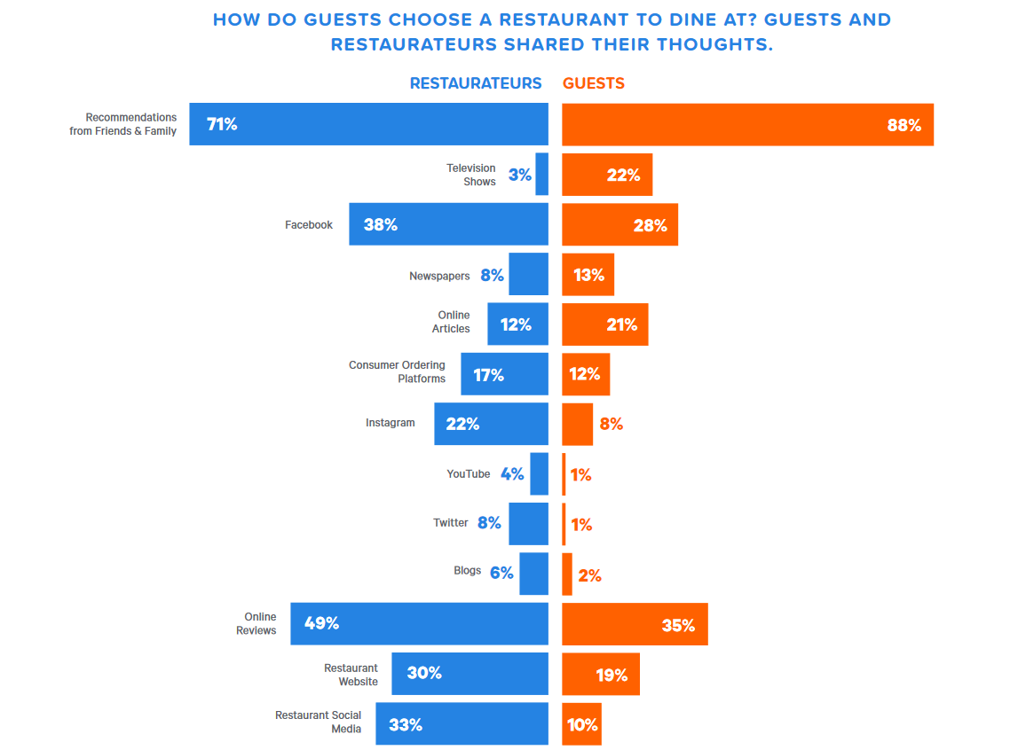
Как люди выбирают ресторан в реальности и по мнению рестораторов (Источник: Restaurant Success in 2019)
Интернет-листинги. Девять человек из десяти ищут ресторан в сети, прежде чем выбрать конкретное заведение. Их интересует сайт ресторана (57%) и отзывы о нем в онлайн-листингах (37%). Листинги — это сайты с информацией о местном бизнесе: профиль деятельности, контакты, адрес, график работы и прочее. Когда вы откроете свой ресторан, первое что нужно сделать — зарегистрироваться на таких сайтах.
В Соединенных Штатах это:
- Yelp, Zomato, TripAdvisor, OpenTable и другие сайты-обзорники.
- Expedia, Yellow Pages, Yahoo! Local, HubSpot, BBB и другие бизнес-листинги.
- Apple Maps, Bing Maps Google Maps и Google My Business.
- LinkedIn Company Directory.
Социальные сети. Кроме того, также нужно создать странички в социальных сетях. Прежде всего в Facebook и Instagram, так как 30% пользователей ищут рестораны на этих площадках, тогда как на Twitter и YouTube приходиться по 1%. Такие страницы должны быть активны (2-3 поста в неделю), и делать их нужно исходя из таких данных:
- 75% людей говорят, что они выбрали ресторан, основываясь на фотографиях с едой. Кроме того, согласно AdWeek, такие посты получают на 20% больше лайков, на 90% больше фаворитов и на 150% больше ретвитов.
- 60% пользователей Facebook сообщили что станут подписчиками страницы ресторана, если там будут специальные предложения, акции и скидки.
- 70% посетителей говорят, что они с большей вероятностью рекомендуют компанию, которая быстро реагирует на их отзывы в социальных сетях.
Получить отзыв или комментарий довольно просто. Обычно это делает каждый восьмой клиент, но если попросить, таких будет 7 из 10. Правда, небольшая часть людей потребует скидку, карту лояльности или наличные.

Интеграция со службами доставки еды
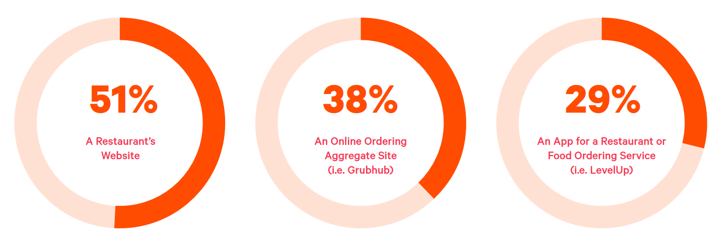
Где люди оформляют заказы на доставку еды из ресторанов (Источник: Restaurant Success in 2019)
Более 60% американцев пользуются услугами доставки еды хотя бы один раз в неделю, 37% — больше двух раз. При этом средний чек в онлайн-заказах выше на 23%. Для оформления доставки еды в первый раз пользователи обычно используют Grubhub, Uber Eats, Eat24, EatStreet, Grubhub или другие популярные сервисы, но в дальнейшем стараются использовать сайт или приложение ресторана, поскольку так не нужно платить до 30% комиссии за доставку и проведение транзакций.
Эта статистика говорит о двух вещах:
- во-первых, если вы открываете ресторан в США, вам обязательно нужна интеграция с сервисом доставки еды, поскольку это увеличивает прибыль.
- во-вторых, лучше иметь свою площадку для оформления заказов.
Интегрировать онлайн-сервис доставки еды можно тремя способами: разработка с нуля, подключение к крупному агрегатору и SaaS. На разработку с нуля нужно от 12 до 50 тысяч долларов и от 6 месяцев. Подключиться к онлайн-агрегатору, например к Grubhub или EatStreet, можно почти сразу, но это дорого стоит — от 1600 долларов в месяц, при этом 25% людей жалуются, что они живут в местах, где крупные сервисы не работают.
SaaS — это готовые к запуску облачные решения, которые нужно просто настроить под себя и запустить. Установкой и настройкой обычно занимается поставщик услуг, бэкэнд, поддержка и обслуживание также на разработчике. Кроме того, в отличие от агрегаторов, SaaS будет работать там, где вам нужно, и если выбрать правильный продукт, то не будет комиссионных.
Вот обзор самых удачных на наш взгляд сервисов:
Название | Стоимость | Комиссии
Web Wisconsin | 99 долларов в месяц | Нет
OrderLord | От 100 долларов в месяц | Нет
Onfleet | От 149 долларов в месяц | $0.13, если будет превышен лимит 1000 заказов в месяц
Trackin | 99 долларов в месяц | 0,55% за транзакцию, $0.30 за доставку «все включено»
Flipdish | 439 или 1333 долларов в виде одноразового платежа | Зависит от страны

Web Wisconsin. Включает сайт, онлайн-заказы, бронирование, создание меню, посты в Facebook, листинг в Google, платежный шлюз, маркетинговые инструменты и другие возможности. Все предоставляется одним пакетом по цене 99 долларов в месяц без комиссий и других выплат. Есть пробная демоверсия.
OrderLord. Включает отслеживание доставки, управление отправкой, управление заказами и маршрутизацию. За 100 долларов в месяц можно подключиться к пакету с ограниченным функционалом. Полный пакет стоит дороже. Есть пробный период.
Onfleet. Сервис для интеграции доставки «последней мили». В пакет за 149 в месяц долларов входят онлайн-заказы, управление автопарком и отслеживание заказов. Полный спектр услуг можно получить за 1 999 долларов в месяц. Есть демоверсия.
Trackin. Включает систему заказов, панель управления для менеджеров, приложение для курьеров, решение для отслеживания заказов и другие услуги. Стоимость — 99 долларов в месяц + комиссия с каждого заказа.
Flipdish. Включает сайт, онлайн-заказы, приложение (шаблон), панель управления доставкой и несколько простых маркетинговых инструментов. Стоимость зависит от страны, есть комиссионные. Можно подключить бесплатный вариант, но тогда нужно будет отдавать 7% с каждого заказа.

Найм, обучение и удержание персонала
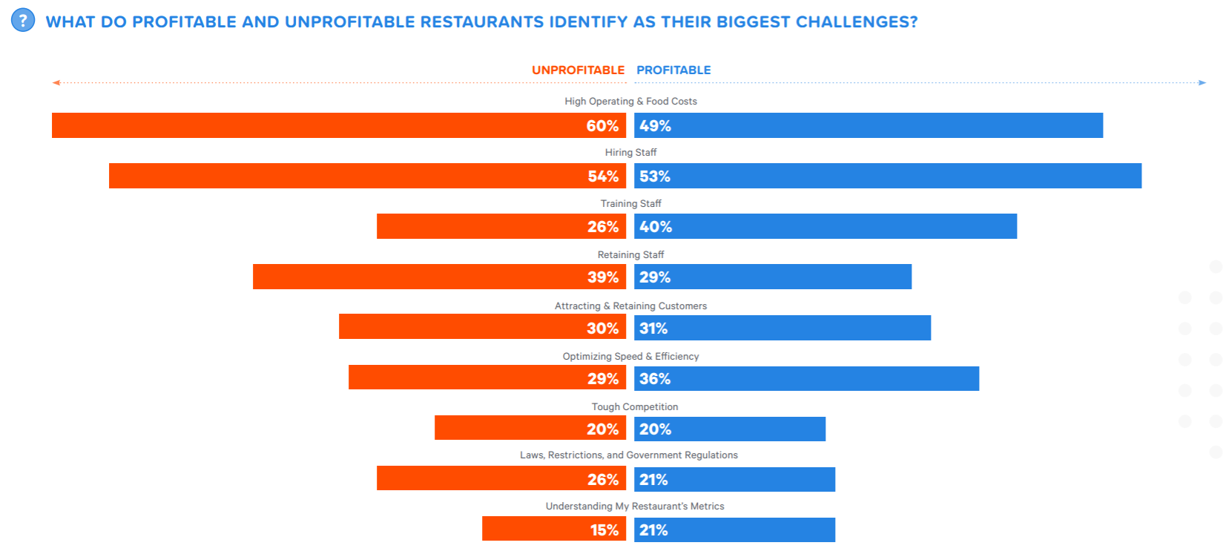
Основные вызовы для рестораторов в США (Источник: Restaurant Success in 2019)
Персонал — одна из основных проблем американских ресторанов на протяжение последних 20 лет. Раньше ее пытались решить, нанимая опытных профессионалов, но эта стратегия провалилась из-за высоких издержек на зарплату. Сейчас рестораторы предпочитают брать опытных сотрудников только на ключевые должности, а все остальные вакансии заполнять новичками.
Проблема с недостатком опыта при этом решается таким образом:
- 68% создают гайды для новичков и должностные инструкции;
- 53% проводят тренинги по обслуживанию, безопасности, этикету;
- 46% используют наставничество и слежку за сотрудниками;
- 32% также проводят семинары по харассменту.
Как и чему обучать персонал описано в статье Upserve.

Регистрация бизнеса налоги
Название | Как получить | Стоимость
Business License | Посетите сайт Администрации малого бизнеса США (SBA), чтобы узнать правила для конкретного штата и города. | 50 долларов США + другие расходы (от 25 до 7000 долларов).
Food Service License | Начните с изучения заявки поставщика продуктов питания для вашего штата на сайте Управление по контролю за продуктами и лекарствами США. | От 100 до 1000 долларов.
Liquor License | В каждом штате есть свой Совет по контролю за алкогольными напитками (ABC). Изучите правила вашего штата и города. | Зависят от типа лицензии. Ставки на сайте ABC.
Food Handler’s Permit | В городском или окружном департаменте здравоохранения. Сотрудники должны пройти обучение и получить разрешение на работу с пищевыми продуктами. | Зависит от штата и организации, которая обучает людей и выдает разрешение.
Employer Identification Number (EIN) | Начните с интернет-заявки на сайте Налоговой службы (IRS). | Бесплатно.

Помимо перечисленных, ресторану могут потребоваться и другие лицензии: Live Entertainment and Music License, Pool Table License, Sign Permit и т.д. Полный список обычно можно получить на сайте местного муниципалитета или штата.

Бизнес-план
На последнем этапе вы должны написать бизнес-план. Стандартной формы этого документа нет, поэтому можете просто скачать шаблон из сети и заполнить его. Если бизнес-план нужен для поиска финансирования, то его нужно делать по банковским стандартам. Вот образцы и правила создания бизнес-плана от банка UBS. Когда бизнес-план будет готов, можно начинать реализацию вашей бизнес-идеи.

